GARAŽNA HIŠA IZ ODPADNE EMBALAŽE

Dolge počitnice so pravšnje za ustvarjanje in breskrbno igro. Tokrat sem pripravila nekaj kar združuje oboje. Pa začnimo....

- Pripravite si škatlo od pizze, 4 tulce od toaletnega papirja, lepilo, škarje in flomaster.

2. S flomastrom označimo rob, ki je bližje delu škatle z visokimi robovi.
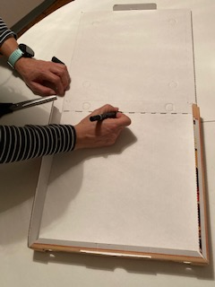

- S škarjami zarežemo po prej označenih črtah.
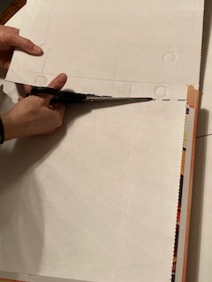
- Tulce toaletnega papirja z lepilom namažemo na spodnji in zgornji rob ter jih prilepimo na odrezani pokrov škatle (tisti del brez visokih robov).

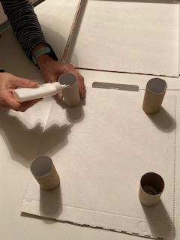

- Sedaj pa na drugi del škatle (tisti del z visokimi robovi) zarišemo pravokotnik/klančino dolg približno 20cm in širok 7cm.
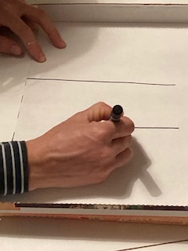

- S škarjami zarežemo po predhodno označenih črtah.
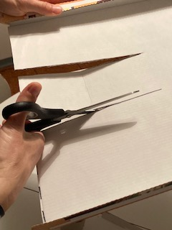
- Klančino upognemo in ta del škatle pritrdimo na tulce.
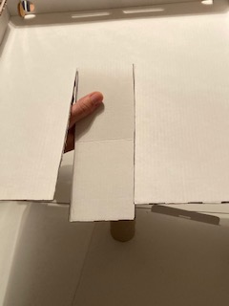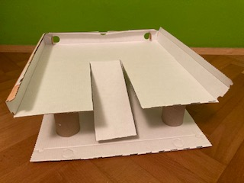

- Spodnji rob klančine namažemo z lepilom in ga pritrdimo.

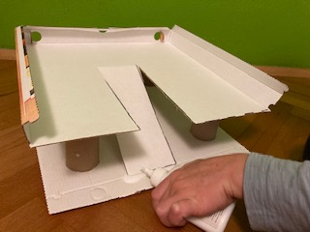

- Sedaj pa le še narišemo parkirna mesta, smer vožnje in .... 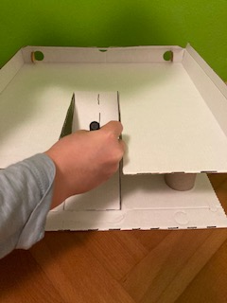 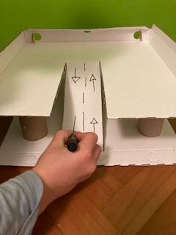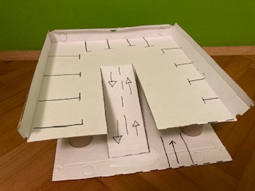

- ...igra se lahko prične .

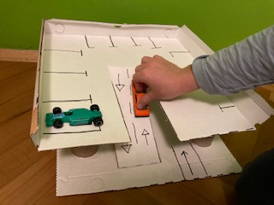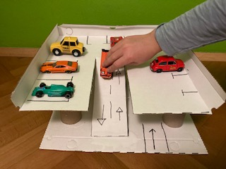

Veselo ustvarjanje in igranje vam želim!

Nina

